2016年第四季度云南省银行家问卷调查简述

2016年第四季度，中国人民银行昆明中心支行调查统计处组织开展对全省117位银行家的问卷调查数据汇总结果显示：
一、银行家宏观经济热度指数
银行家宏观经济热度指数为24.8%,较上季上升4.7个百分点，较上年同期上升6.9个百分点。其中，47.9%的银行家认为当前宏观经济“正常”，较上季上升7.7个百分点；51.3%认为“偏冷”。银行家宏观经济预期指数为27.3%，较对本季的判断上升5.1个百分点。
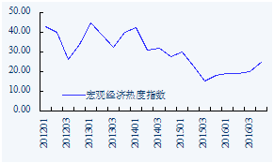
图1：银行家宏观经济热度指数
二、银行业景气指数、银行盈利指数
银行业景气指数为56.0％，较上季上升0.4个百分点，较上年同期下降1.4个百分点。银行盈利指数为64.5％，较上季上升2.6个百分点，较上年同期下降4.2个百分点。
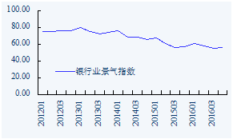
图2：银行业景气指数
三、贷款总体需求指数
贷款总体需求指数为57.7%，较上季下降0.9个百分点，较上年同期下降7.9个百分点。分行业看，制造业贷款需求指数和非制造业贷款需求指数分别为46.9%和56.1%，较上季分别下降0.1个和上升2.2个百分点；分规模看，大、中、小微型企业贷款需求指数分别为54.5%、53.4%、53.0%。
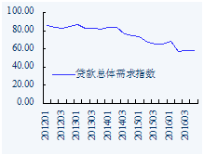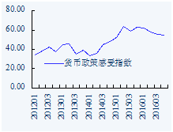
图3：贷款总体需求指数 图4：货币政策感受指数
四、货币政策感受指数
银行家货币政策感受指数为54.7％，较上季下降0.9个百分点，较上年同期下降8.3个百分点。其中，13.7%的银行家认为货币政策“偏松”，较上季下降0.8个百分点；82.0%认为“适度”，与上季持平。对下季度，16.2%的银行家预期“趋松”。

